АПРЕЛЬ 2022 года

Деятельность депутатов райсовета

О.В. Лихоузов, Н.В. Гришина
Депутат Каратузского районного Совета депутатов от второго избирательного округа Олег Владимирович Лихоузов регулярно встречается с избирателями, проводит прием жителей района по личным вопросам.

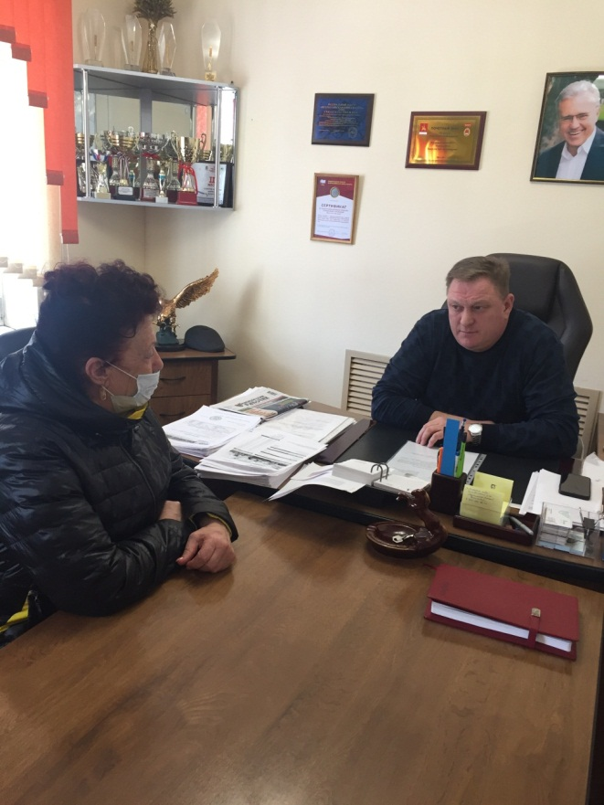
С просьбой об установке остановочного павильона обратилась депутат райсовета от пятого избирательного округа Гришина Надежда Владимировна, представляющая интересы жителей сел Верхний Кужебар, Нижний Кужебар и Алексеевки. В беседе были затронуты вопросы своевременного обслуживания гравийной дороги Верхний - Нижний Кужебар и ремонт внутрипоселенческих дорог.

Н.В. Гришина
Депутат от пятого избирательного округа Гришина Надежда Владимировна приняла активное участие в мероприятиях, посвященных 77-летию Победы в акции «Поющий автобус», поздравив избирателей с наступающим праздником.

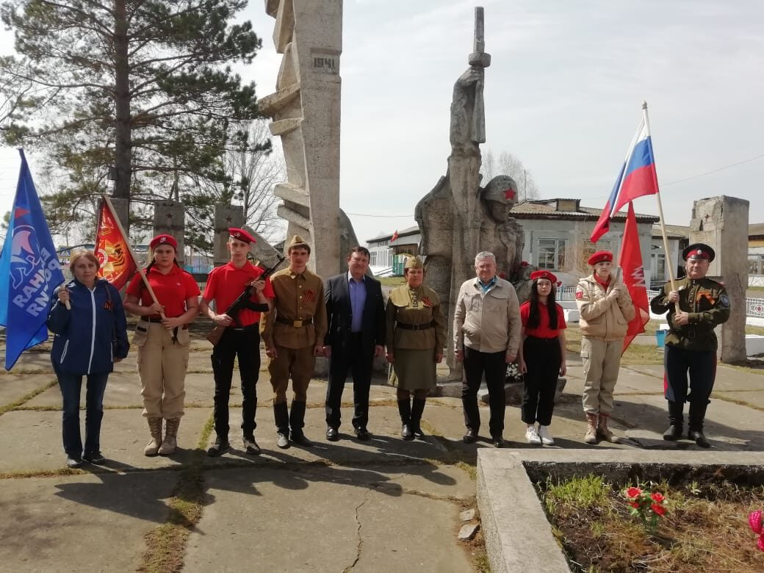

М.А. Фатюшина
Районная Комиссии по делам несовершеннолетних и защите их прав создана для координации деятельности органов и учреждений системы профилактики безнадзорности и правонарушений несовершеннолетних. Цель ее деятельности - предупреждение безнадзорности, правонарушений несовершеннолетних, а также выявлению и устранению причин и условий, способствующих этому Кроме того, в полномочиях комиссии обеспечение защиты прав и законных интересов несовершеннолетних, выявление и пресечение случаев вовлечения несовершеннолетних в совершение преступлений. Заседания комиссии проходят регулярно и вопросы рассматриваются разные: дела об административных нарушениях несовершеннолетних, защита детей при ненадлежащем исполнении родительских прав взрослыми, согласование действий участников системы профилактики.
В состав комиссии входит заместитель председателя райсовета М.А. Фатюшина. 6 апреля 2022 года состоялось выездное заседание комиссии, оно проходило в Уджейском сельсовете. Необходимость выезда – неблагоприятная ситуация в многодетной семье, проживающей в селе Уджей. На заседание были приглашены глава сельсовета, председатель сельского Совета депутатов, директор и педагоги школы. Разговор получился обстоятельный. Были намечены пути дальнейшей работы с семьей, находящейся в социально опасной ситуации.

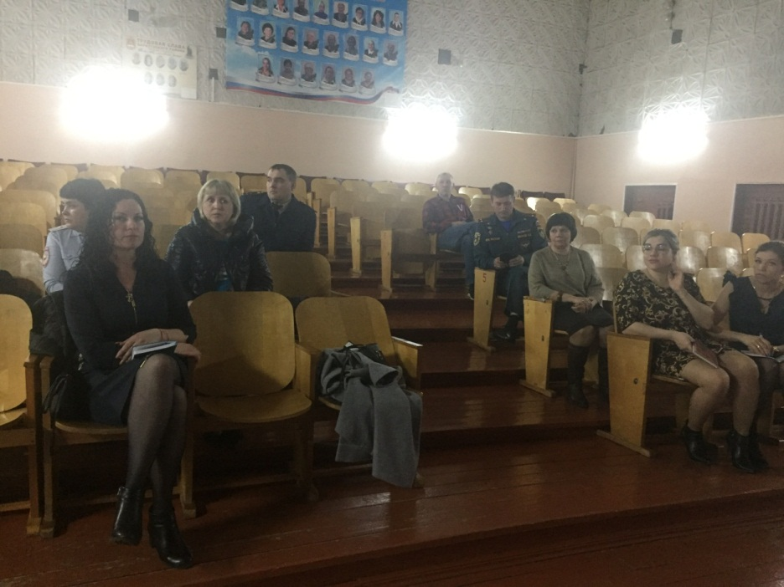

29 апреля состоялось заседание Координационного совета по делам инвалидов Каратузского района, председателем которого является Савин А.А,, заместитель главы района по социальным вопросам, а членом совета – Фатюшина М.А. Темами обсуждения и принятия решений стали: трудоустройство инвалидов, проведение X районного фестиваля художественного творчества среди людей с инвалидностью «Распахни свое сердце», работа муниципальной комиссии по обследованию жилых помещений, занимаемых семьями с детьми-инвалидами. Кроме того, члены совета ознакомились с новыми правилами признания лица инвалидом, которые вступят в силу с 1 июля 2022 года. По всем вопросам приняты решения и внесены предложения о дальнейшей работе и взаимодействии государственных и муниципальных организаций.

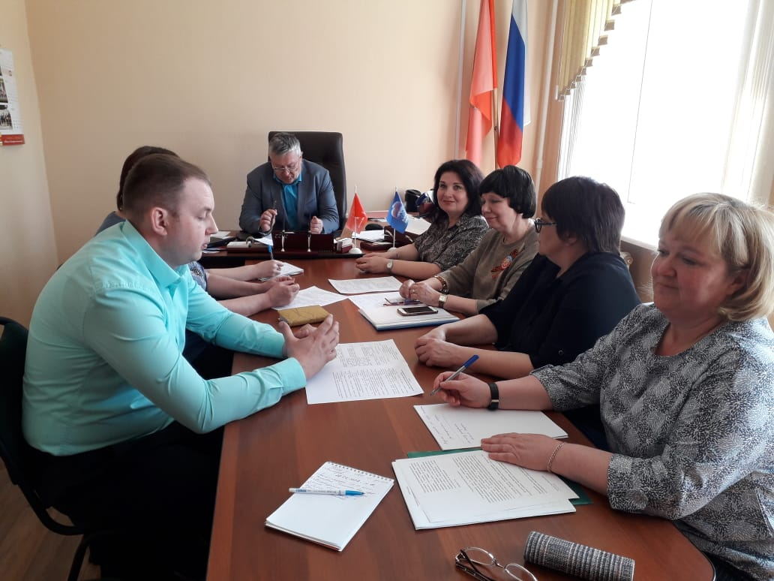

Гуманитарная помощь беженцам.

Депутатами райсовета принято решение об оказании гуманитарной помощи жителям Донбасса, Украины. Откликнулись все депутаты, на собранные средства были закуплены продукты – крупы, сгущенное молоко. Посылки с надписями: #cвоихнебросаем #времяпомогать #Zамир #мывместе. Красноярский край, Каратузский район, Каратузский районный Совет депутатов доставлены в пункт приема гуманитарной помощи для отправки в места назначения.

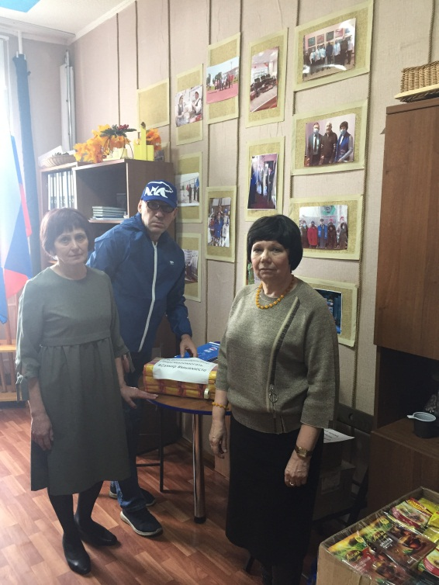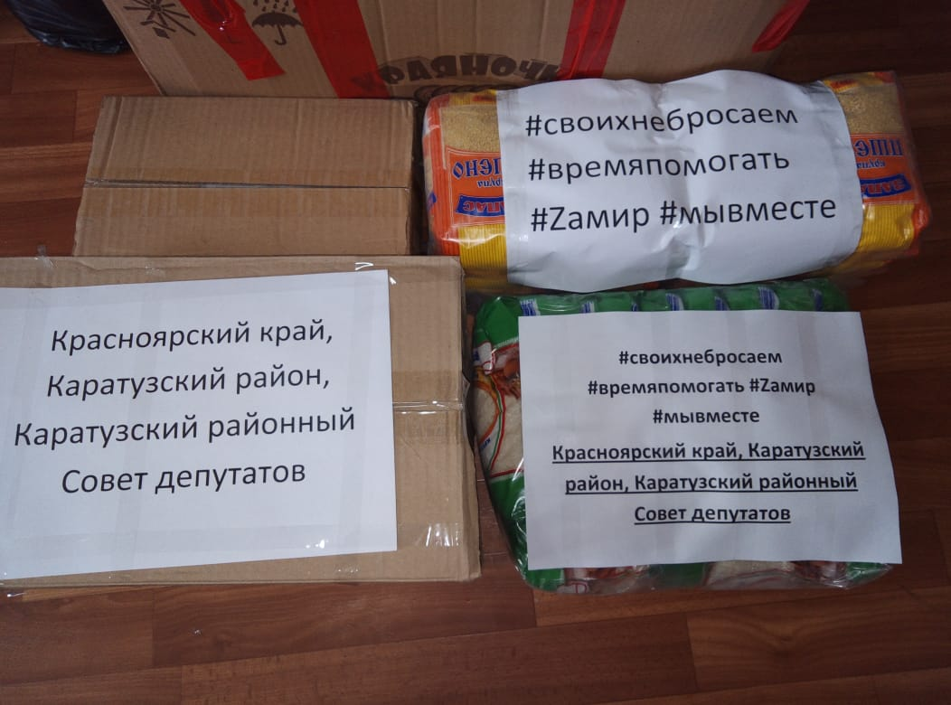
В акции помощи приняла участие Л.И. Зотова, председатель контрольно-счетного органа Каратузского района.

Отчет Губернатора Красноярского края

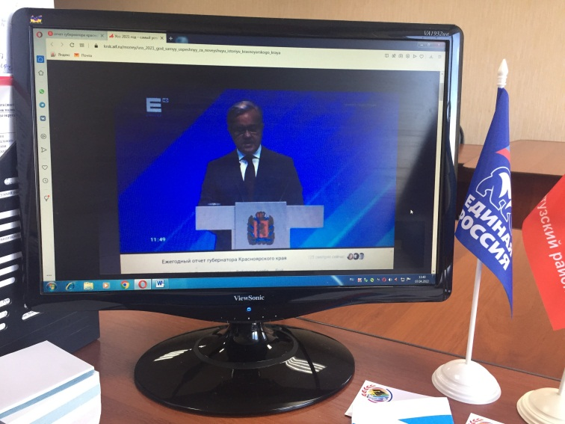

7 апреля 2022 года Губернатор Красноярского края А.В. Усс представил Законодательному Собранию Красноярского края отчет о проделанной работе за 2021 год. Депутаты райсовета имели возможность смотреть прямую трансляцию отчета Губернатора, а председатель райсовета Г.И. Кулакова и депутат от первого избирательного округа О.В. Дергачева в составе делегации Каратузского района приняли личное участие в заседании сессии Законодательного Собрания края.

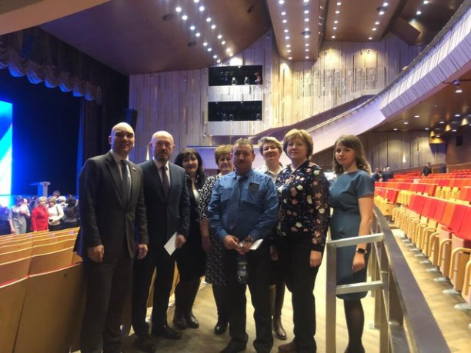

Глава Каратузского района К.А. Тюнин отметил, что Губернатор в своих отчетах озвучивает не простые пожелания, а четкие задачи, которые выполняются в территориях, что районы и города видят реальный эффект от вложения денег в аграрный сектор, в благоустройство территорий населенных пунктов.

Публичные слушания
14 апреля состоялись публичные слушания по вопросу о внесении изменений и дополнений в Устав Муниципального образования «Каратузский район». Участниками слушаний были 36 жителей Каратузского района. Слушания были инициированы Каратузским районным Советом депутатов 29 марта 2022 года.

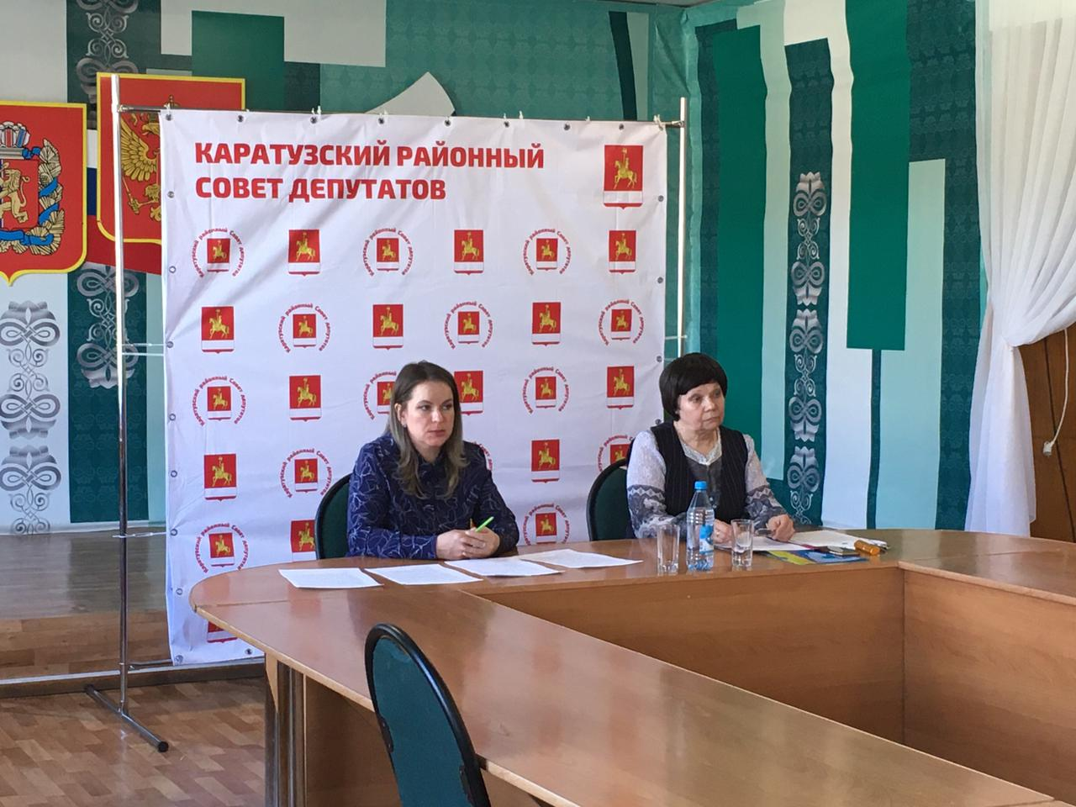
Председатель на публичных слушаниях – Фатюшина М.А., заместитель председателя райсовета, секретарь – Аношина Л.Г., главный специалист райсовета, докладчик – Коршунова А.Н., главный специалист отдела правового и документационного обеспечения администрации района.

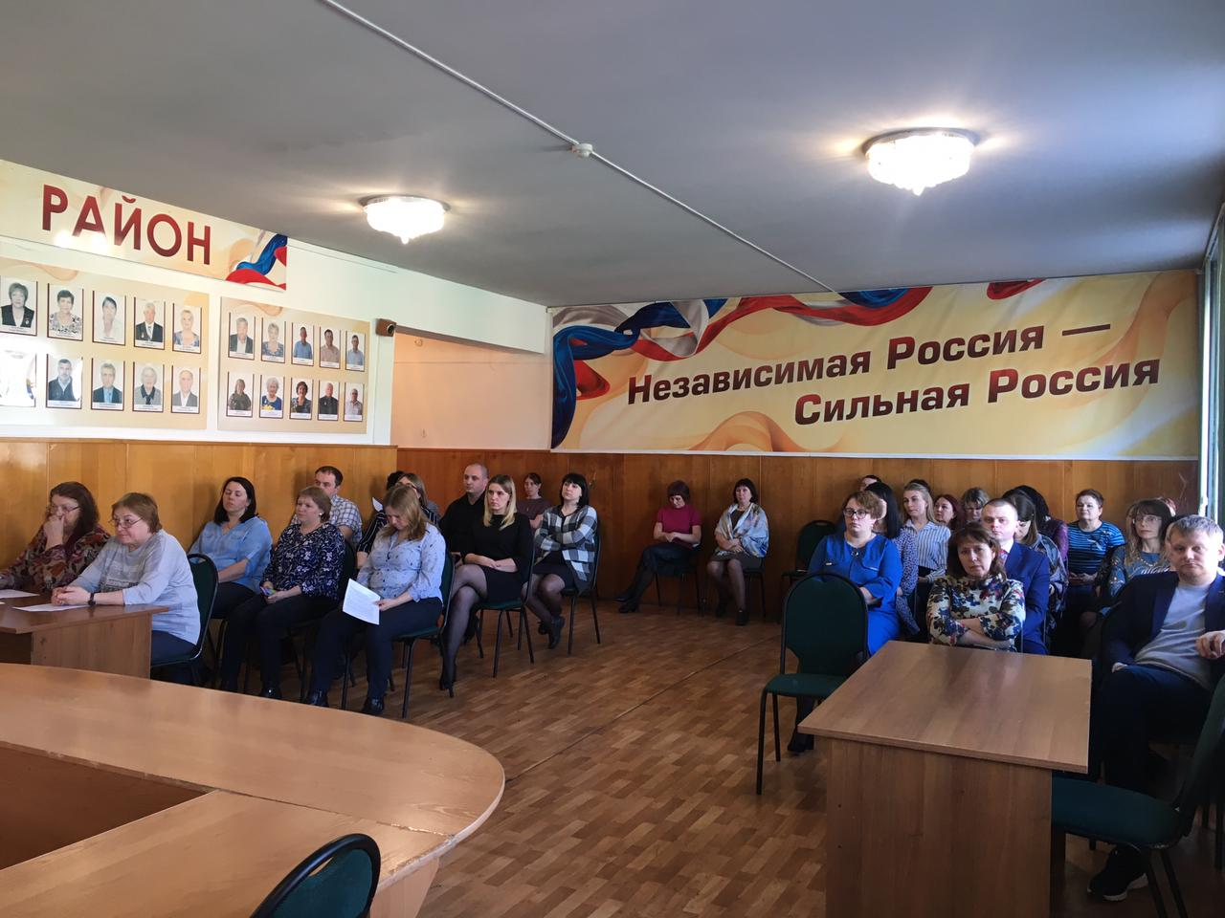

Принятым на слушаниях решением одобрены предложения по внесению изменений в Устав района и предложено районному Совету депутатов принять проект «О внесении изменений и дополнений в Устав Муниципального образования «Каратузский район» на очередной сессии райсовета.
28 апреля состоялись публичные слушания по исполнению районного бюджета за 2021 год.
Председатель на публичных слушаниях – Фатюшина М.А., заместитель председателя райсовета, секретарь – Пивченко И.М., ведущий специалист финансового, докладчик – Мигла Е.С., заместитель главы района по финансам, экономике – руководитель финансового управления администрации района. Количество участников слушаний – 23 человека.

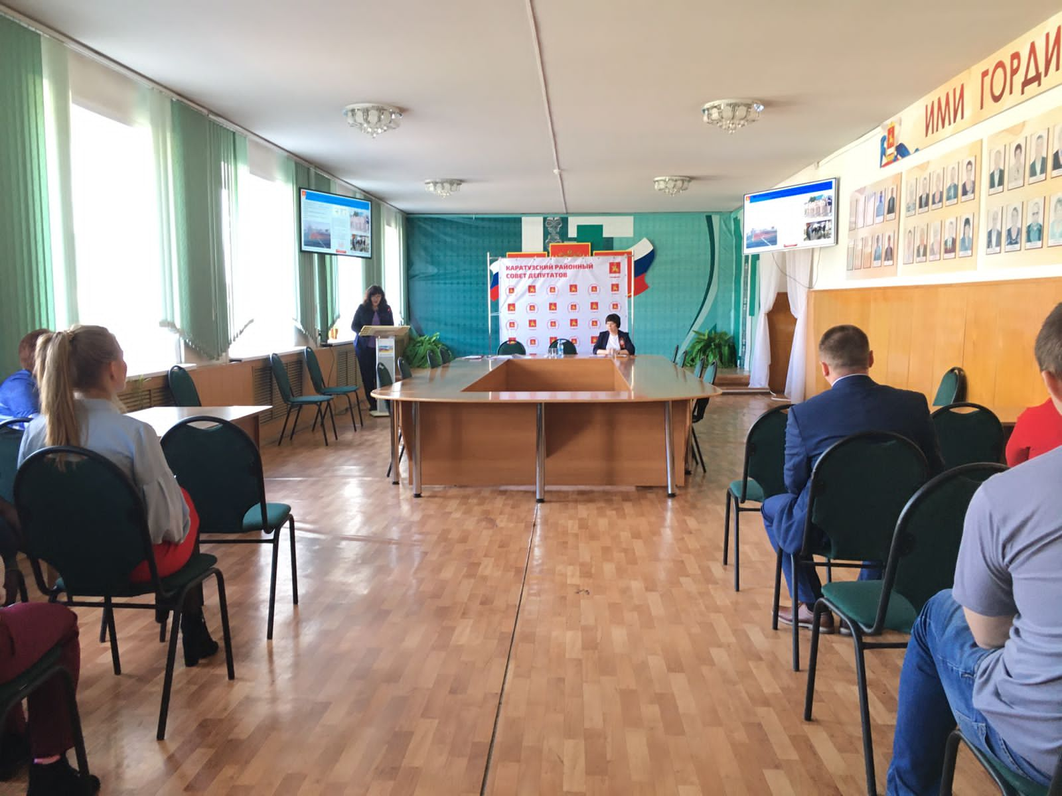

В докладе были озвучены параметры исполнения районного бюджета за 2021 год по доходам и расходам, отмечено качественное исполнение по части муниципальных программ, наполнение бюджета собственными доходами, привлечение значительной суммы дополнительных межбюджетных трансфертов. Участниками публичных слушаний принято решение: Рекомендовать Каратузскому районному Совету депутатов принять решение «Об исполнении районного бюджета за 2021 год».

Общерайонный субботник

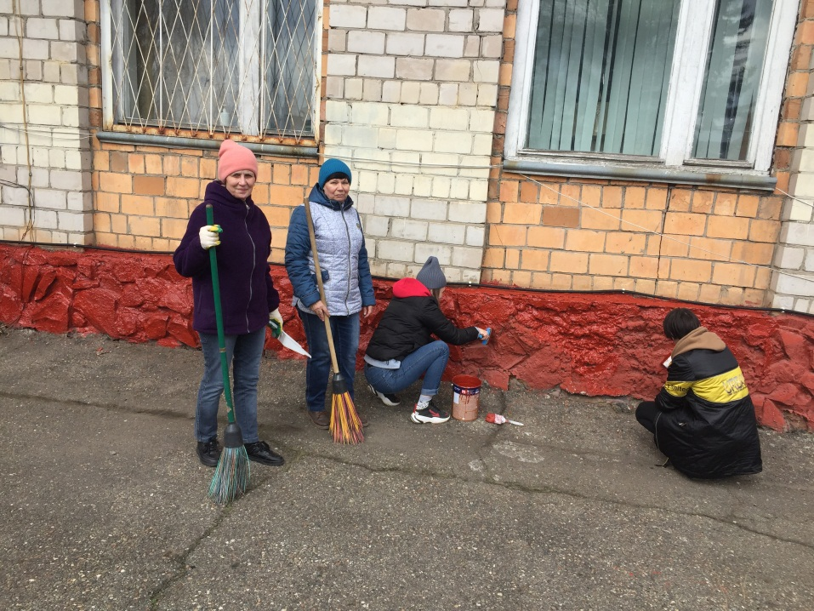

Апрель – месяц наведения порядка в населенных пунктах после зимы. 20 апреля аппарат райсовета принял участие в общерайонном субботнике. Совместно с сотрудниками администрации района была приведена в порядок территория, прилегающая к зданию администрации района и само здание.

Заседание постоянных депутатских комиссий
Очередное заседание постоянных депутатских комиссий районного Совета депутатов состоялось 21 апреля. Повестка насчитывала 11 вопросов. Депутаты ознакомились с итогами состоявшихся публичных слушаний по проекту решения Каратузского районного Совета депутатов «О внесении изменений и дополнений в Устав Муниципального образования «Каратузский район» и решили включить этот вопрос в повестку очередной сессии. Аналогичное решение было принято по вопросам «О проекте решения Каратузского районного Совета депутатов «Отчет об исполнении районного бюджета за 2021 год» и «О проекте решения Каратузского районного Совета депутатов «О внесении изменений и дополнений в решение Каратузского районного Совета депутатов от 14.12.2021 №09-78 «О районном бюджете на 2022 год и плановый период 2023-2024 годов».
Важной является контрольная деятельность райсовета. В рамках своих полномочий депутаты ознакомились с информацией администрации района «О готовности сельскохозяйственных предприятий к проведению весенних полевых работ в Каратузском районе». Предложено уточнить состав посевных площадей. Следующий вопрос – «О мерах по устранению нарушений, выявленных проверкой полноты учета и эффективного использования муниципального имущества» – докладывала председатель контрольно-счетного органа. По итогам проверки нарушения устранены неполностью, поэтому решено вопрос оставить на контроле, вернуться к нему в сентябре текущего года.
Вопрос «О приеме полномочий контрольно-счетных органов муниципальных образований, входящих в состав Муниципального образования «Каратузский район», по осуществлению внешнего муниципального финансового контроля» решено принять в качестве срочного в рабочем порядке, а «О согласовании перечня имущества, подлежащего передаче из государственной собственности Красноярского края в муниципальную собственность муниципального образования «Каратузский район» (имущество спортзала в с.Таяты)» решено рассмотреть на ближайшей сессии.
Проекты решений об утверждении ключевых показателей муниципального жилищного контроля, контроля на автомобильном транспорте, контроля за исполнением единой теплоснабжающей организацией обязательств по строительству, реконструкции, модернизации объектов, а также их целевые значения и индикативные показатели депутатами были рассмотрены и внесены предложения по их корректировке и уточнению. Предложено проекты решений доработать.
Депутатской комиссией принято решение об исполнении принятых районным Советом депутатов решений в 2021 году и предыдущих годах. На контроле в 2022 году остаются решения, принятые в:
- 2016 году – 8 решений, принятых на сессии,
- 2017 – 10 решений, принятых на сессии,
- 2018 году - 8 решений на сессии и 1 решение, принятое комиссиями,
-2019 году – 13 решений, принятых на сессии,
- 2020 году – 15 решений, принятых на сессии и 1 решение постоянных депутатских комиссий,
-в 2021 году – 29 решений, принятых на сессии и 11 решений постоянных депутатских комиссий.
Всего на контроле решений сессий – 83, решений комиссий – 13.

Посылка ветерану
«Посылка ветерану» - патриотическая акция, которая ежегодно проходит в Каратузском районе перед праздником Победы. В 2022 году она была организована уже 16-ый раз. В акции приняли участие учащиеся школ района и филиала колледжа, члены движения «Юнармия», глава района К.А. Тюнин и заместитель председателя райсовета М.А. Фатюшина, начальник отдела культуры А.А. Козин, депутат Каратузского сельсовета Е.И. Блинцов, члены районного молодежного совета. И если в предыдущие годы в ней участвовали ветераны Великой Отечественной войны, рассказывая о своем прошлом, то нынче по состоянию здоровья их не было. Всего в районе проживает 4 ветерана Великой Отечественной войны, для них были собраны посылки, напоминающие по набору продуктов те, которые посылали из дома на фронт в годы войны.

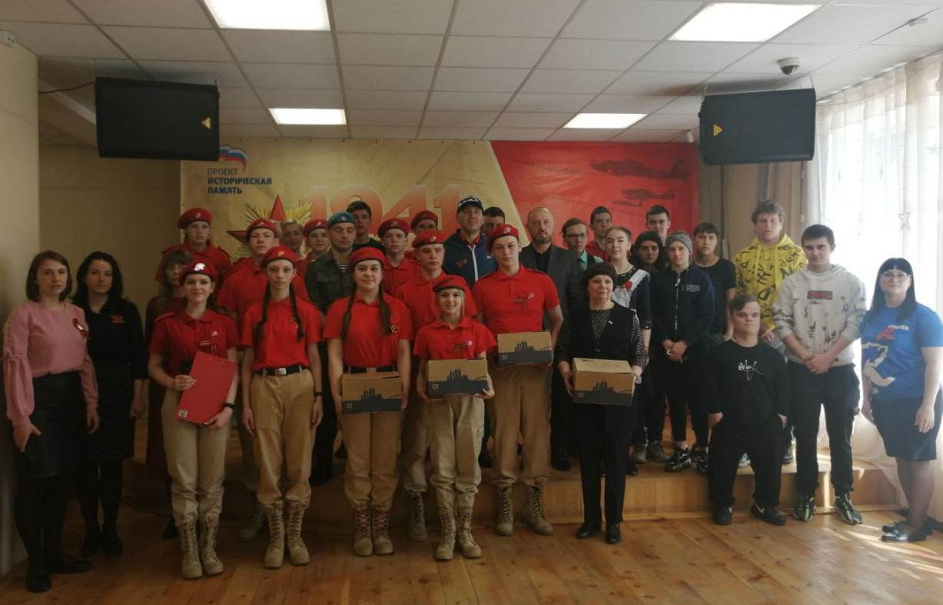

Песни и стихи военных лет, воспоминания об огненных годах, музейная выставка, минута молчания – все в этот период напоминало о героическом прошлом. Чтобы помнили…

Поздравление от депутатов районного Совета депутатов

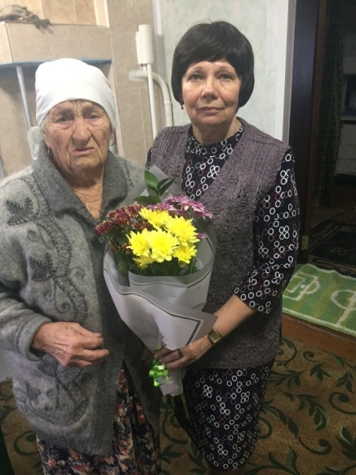

3 апреля исполнилось 93 года ветерану труда, многодетной матери Винтер Фриде Андреевне. Ф.А. Винтер проработала около 40 лет птичницей, свинаркой в колхозе им.Димитрова в с.Каратузском, вырастила и воспитала 5 детей, содержит свою усадьбу и дом в образцовом порядке. Поздравление от Каратузского районного Совета депутатов в день рождения было встречено с большой благодарностью.

Контрольно-счетный орган

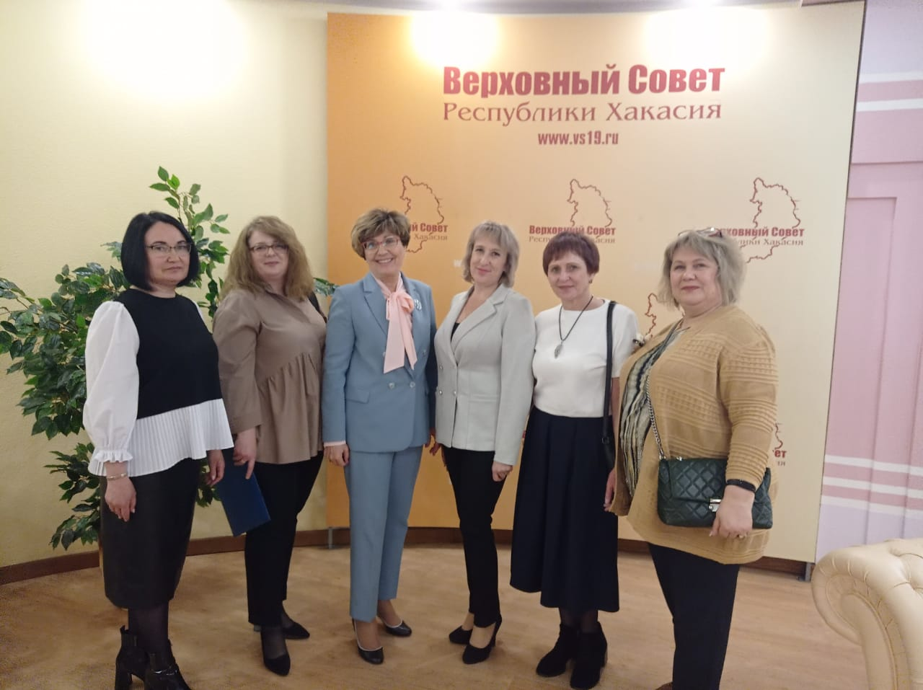
28 апреля председатель контрольно-счетного органа Каратузского района Л.И. Зотова приняла участие в расширенном заседании Совета контрольно-счетных органов республики Хакасия, Красноярского края и республики Тыва. На заседании обсуждались вопросы реализации в муниципальных образованиях норм Федерального закона от 01.07.2021 №255-ФЗ, вопросы организационной поддержки и практической помощи исполнения полномочий контрольно-счетными органами, а также подведены итоги работы Совета за 2021 год.

